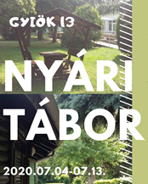 NYÁRI TÁBOR VELENCÉN – 2020. JÚLIUS 4-13.

Szeretettel várjuk 4-8. évfolyamos diákok jelentkezését a GYIÖK táborba, Velencére.
A Velencei-tótól és a vasútállomástól néhány percre található szálláshely kőépületében
6-8 ágyas komfortos szobák állnak a táborozók rendelkezésére.
Napi háromszori étkezés helyben biztosított.
Közösségépítő játékok, kézműves foglalkozás, sportverseny és a strand is Rád vár, ha velünk tartasz!

• A tábor helyszíne a Velencei Gyermektábor (Cím: 2481 Velence, Széchenyi út 13.)
• Részvételi díj: 35.000 Ft
• Jelentkezési feltételek: Írásos szülői engedély, eü. nyilatkozat
• A befizetési határidő: június 12., péntek

A férőhelyek száma sajnos korlátozott. A jelentkezéseket érkezési sorrendben fogom elfogadni. emanyko@gmail.com email címre várom a jelentkezéseket!
Enikő néni

2020. május 25.

